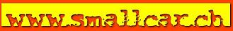

Miniatures représentant les Suisses en sport automobile
Nouveautés 1/43 disponibles de suite:

Sébastien Buemi
Renault e.dams
Champion Formule Electrique saison 2 (2015-16)
Spark 1/43
CHF 72.50
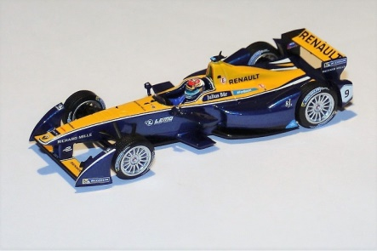

Patrick Pilet
Porsche 911 GT3 R
24 Heures du Nürburgring 2018 (vainqueur)
Spark 1/43
CHF 72.50
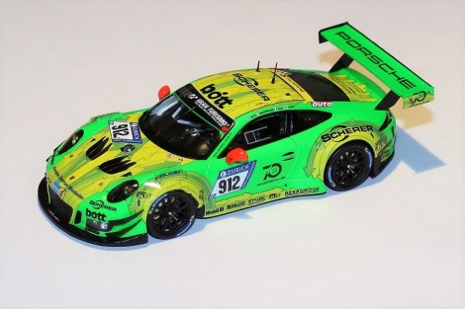

Rahel Frey
Audi R8 LMS
24 Heures du Nürburgring 2017
Spark 1/43
CHF 72.50
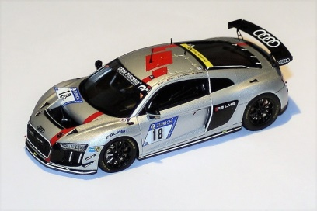

Olivier Burri
Skoda Fabia R5
Rallye de Monte-Carlo 2018
Ixo 1/43
CHF 48.-
